Fast banner som finns på alla sidor som styrs av SBF och inte av klubbar/distrikt.
Den skall vara 200 x 96 pixlar stor
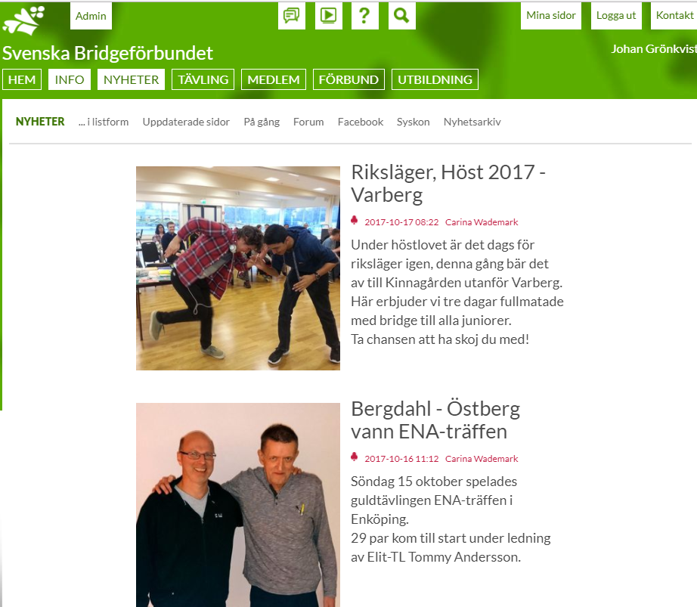

Denna banner är rörlig och finns på alla nyhetssidor under alla minisiter som SBF handhar.
Storleken på bannern är 300 x 200 pixlar

